Муниципальное общеобразовательное учреждение

«Центр образования "Тавла" - Средняя общеобразовательная школа №17»

г. о. Саранск
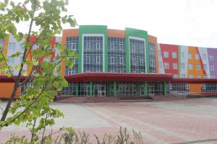
№10, 29.11-3.12.2021, издается с 11.09.2017

Роботы и их создатели  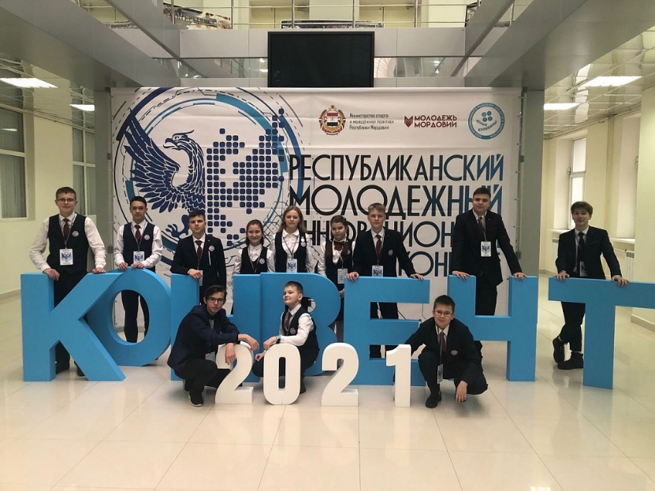  30 ноября на площадке МГУ им. Н.П. Огарева состоялся Республиканский молодежный инновационный конвент! Организаторами Конвента являются Министерство спорта и молодежной политики Республики Мордовия и ГБУ «Мордовский республиканский молодежный центр».  В конвенте приняли участие 200 школьников со всей Республики Мордовия! В их числе обучающиеся центра образования «Тавла». Ученики нашей школы, участники мероприятия, занимаются робототехникой, программированием и 3D-моделированием на базе школьного «Кванториума».  Ребята увлеченно работали на различных площадках в рамках конкурса и показали свои способности по основам робототехники, моделирования и научно-технического творчества.  По результатам Контента Окунев Андрей, ученик 4 «Е» класса, стал Победителем практической олимпиады по 3D моделированию!  Желаем ребятам творческих успехов и новых побед! | Одной из значимых памятных дат российского государства является День Конституции. Конституция – это высший нормативно-правовой акт, который закрепляет государственное устройство нашей страны, регулирует образование всех органов власти и систему государственного правления, а также определяет права и свободы человека и гражданина РФ.  День Конституции  12 декабря отмечается День Конституции. В этот день практически во всех городах страны проходят патриотические мероприятия, торжественные митинги и круглые столы, концерты, заслуженных юристов и судей награждают почетными грамотами. Есть у праздника и своя традиция – 12 декабря россиянам, достигшим 14 лет, торжественно вручают паспорта.  2 декабря 2021 г., в преддверии Дня Конституции, состоялся инициированный Министерством просвещения России Всероссийский открытый онлайн-урок «День Конституции».  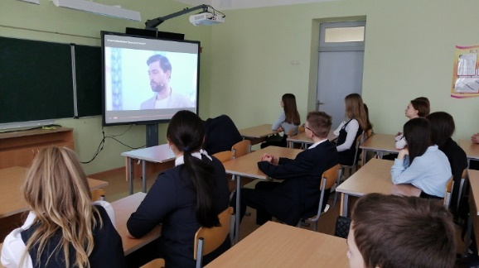  пОбучающиеся нашей школы, параллели 6, 7, 8-х классов, приняли активное участие в этом уроке. Ребята узнали о том, сколько человек работали над первым проектом Конституции РФ, услышали необычные факты о высшем нормативном правовом акте нашей страны: например, сколько раз Конституция России побывала в космосе. Кроме того, гости эфира заострили внимание на правилах поведения школьников в интернете и объяснили, как не стать жертвой кибербуллинга, а также обсудили проект «Азбука молодого гражданина».
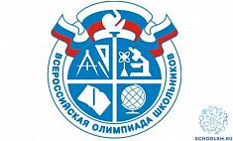  Поздравляем победителей и призеров муниципального этапа ВОШ по русскому языку и желаем дальнейших побед!  Поздравляем, знатоки!  Улукова Мафтуна, 9 класс – победитель  Пьянзова Варвара, 9 класс – победитель  Романова Варвара, 9 класс – победитель  Кожаева Елизавета, 9 класс – победитель  Якутина Татьяна, 4 класс – призёр  Ларькина Ксения, 4 класс – призёр  Елисеев Кирилл, 7 класс – призёр  Рузавин Михаил, 7 класс – призёр  Кажаева Анастасия, 8 класс – призёр  Алексаткина Софья, 8 класс – призёр  Коняшкина Ксения, 8 класс – призёр  Авязова Энже, 9 класс – призёр  Кузьмина Валерия, 9 класс – призёр  Алёшина Софья, 9 класс – призёр  Елисеева Ульяна, 11 класс – призёр  Якутина Ксения, 11 класс – призёр  Аржанова Евгения, 11 класс – призёр  Чумакова Евгения, 11 класс – призёр  Учителя: Боярова М. Л., Ворожейкина С.В., Гаврюшова С.А., Голякова С.А., Гончарова Э.Н., Макарова Е.С., Николаева О.С., Чегодаева Т.С.  ПОЗДРАВЛЯЕМ победителей и призеров  муниципального этапа  ВОШ по основам безопасности жизнедеятельности и желаем дальнейших побед!  Соболева Анастасия, 9 класс – победитель  Романова Варвара, 9 класс – победитель  Лашин Илья, 8 класс – призёр  Беспалов Александр, 8 класс – призёр  Зубов Илья, 8 класс – призёр  Аношкин Александр, 8 класс – призёр  Уханова Дарина, 8 класс – призёр  Маслова Ольга, 8 класс – призёр  Корбулатова Ангелина, 9 класс – призёр  Наумкин Дмитрий, 9 класс – призёр  Пинчугин Денис, 10 класс – призёр  Федин Сергей, 10 класс – призёр  Китов Руслан, 11 класс – призёр  Чемаева Кристина,11 класс – призёр  Потанин Андрей, 11 класс – призёр  Учитель: Власов А.И. | 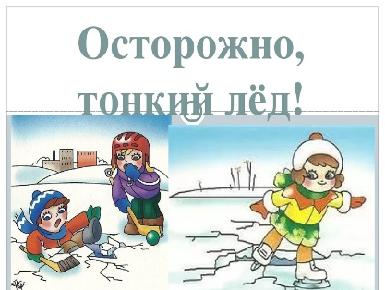  С наступлением первых заморозков вода в водоемах покрывается льдом. Начинается период ледостава.  Опасно выходить на лед, если толщина его тоньше семи сантиметров. Прочный лед обычно имеет зеленоватый или синеватый оттенок.  Не всегда хрупкий лед под тяжестью человека начинает трещать, предупреждая об опасности, он сразу может провалиться.  Переходить водоемы строго запрещается. Недопустимы игры на льду. Гулять по льду, удаляться от берега очень опасно. Такие поступки, как правило, заканчиваются трагически.  Проба пера  Осторожно, тонкий лёд!  Вы спросите: «А кто такой поэт?»  Поразмышляв, отвечу вам не сразу.  Я думаю, он – чувства, он – стихи,  Он – яркий свет, порой неясный глазу.  Он – мысли, он – идея, он – слова.  Он – многогранность, строки и куплеты.  Он уникален, уникален, как звезда.  Один такой, несёт свои приметы.  Он – жизнь в тех строках, что творит душой.  Он – мир и Бог, он – правила, система…  И в то же время общества клинок,  Наперекор цензуре мчится смело.  Любите Пушкина, Бальмонта и Гюго.  Читайте Бродского, Есенина, Шекспира.  Гордитесь Лермонтовым, Тютчевым, Толстым.  Вот представители поэтов всего мира!  Спросите снова: «Кто такой поэт?»  К ответу я добавлю, без сомнения.  Поэт – творец, со знанием тех лет,  Что словом в строках восстают средь нас и в лицах.  Горнова Анастасия, 8 «Е»  Редактор, компьютерная вёрстка, дизайн:  обучающиеся 8 «Г» класса  Корреспонденты: обучающиеся 8 «Г» класса  Отпечатано в типографии  МОУ «ЦО «Тавла» – СОШ №17».  Тираж: 80 экземпляров

